Московский государственный технический университет имени Н. Э. Баумана

Факультет «Информатика и системы управления»

Кафедра ИУ5

Отчёт по

лабораторной работе № 3

**«ОСНОВЫ ПРОГРАММИРОВАНИЯ НА ЯЗЫКЕ SQL. SELECT ДЛЯ СУБД MS SQL SERVER»**

|  |  |  |
| --- | --- | --- |
|  |  | Подготовил:  Шпак И.Д.  Группа ИУ5-44Б  Дата:    Подпись: |

**2020**

**Москва**

Цель: сформировать знания и умения по программированию на языке SQL,  
приобрести практические навыки работы со средствами языка SQL для выборки и  
редактирования данных в БД.

1. Запрос, выбирающий все данные из таблицы

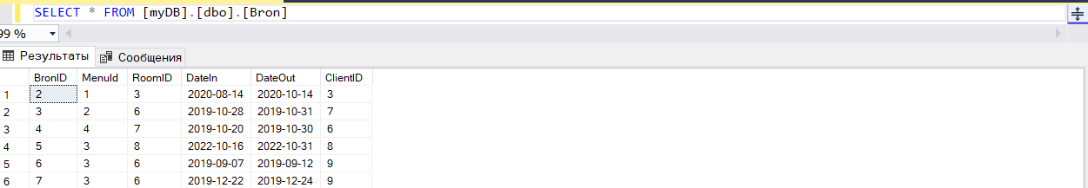

1. Запрос, выбирающий данные из некоторых столбцов таблицы;

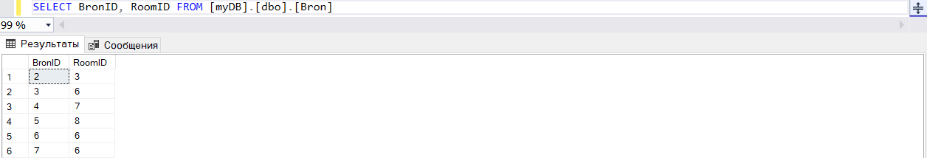

1. Запрос с использованием сортировки данных;

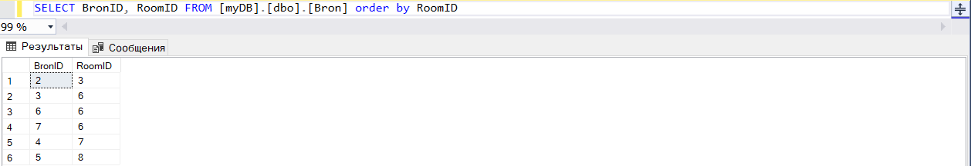

1. Запрос с использованием ограничения на выборку данных;

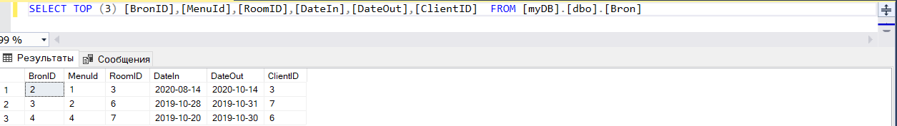

1. Запрос с использованием операторов сравнения;

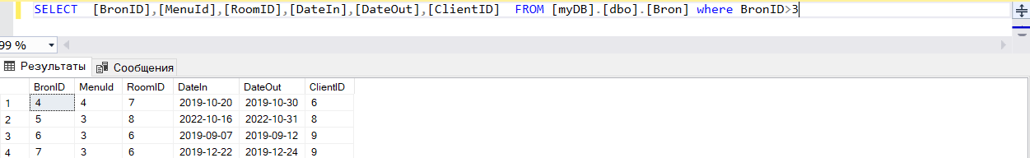

1. Запрос с использованием оператора BETWEEN;

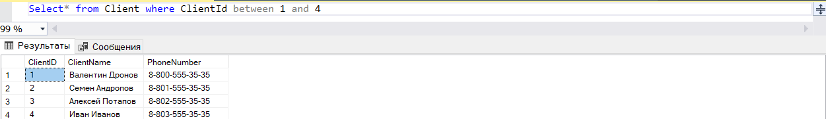

1. Запрос с использованием оператора IN, содержащий подзапрос;

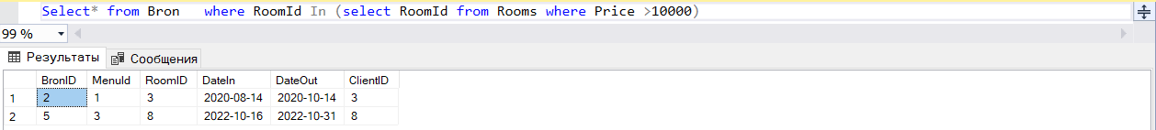

1. Запрос с использованием оператора LIKE и строковых функций;



1. Запрос с использованием предиката IS NULL;

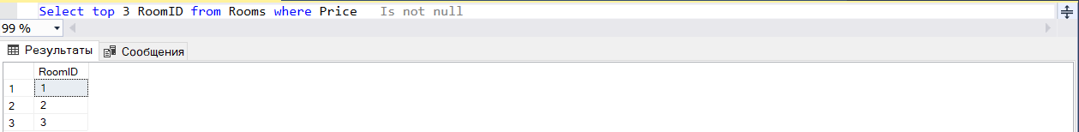

1. Запрос с использованием агрегатных функций;



1. Запрос с использованием агрегатных функций и предложения HAVING

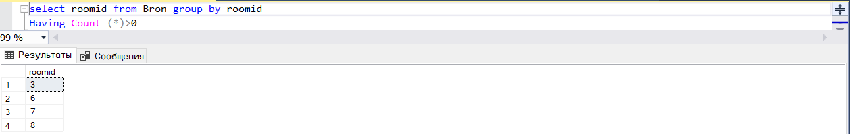

1. Запрос, выбирающий данные из нескольких таблиц с использованием  
   соединения по предикату;

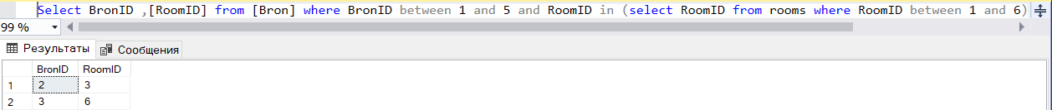

1. Запрос с использованием ключевого слова DISTINCT;

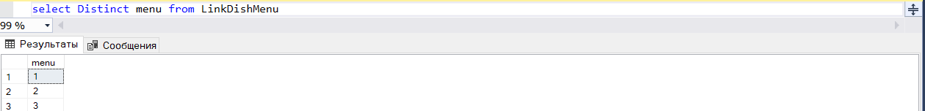

1. Запрос с использованием оператора EXISTS;

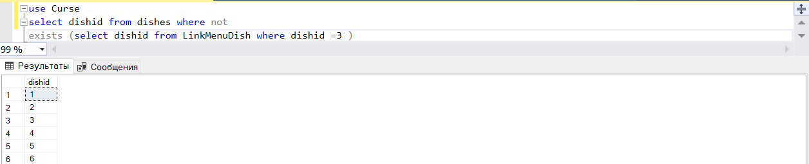

1. Запрос с использованием функции IIF();

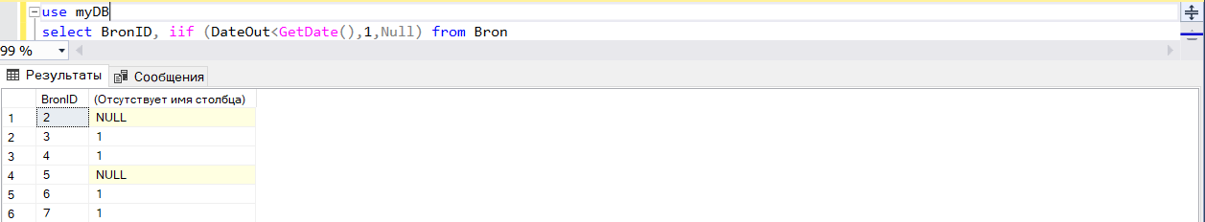

Задание по вариантам(22):

Так как задание делается по БД с курсовой, то создам аналогичные запросы, со своей БД

Запрос информации о клиентах с датой въезда в гостиницу в заданных рамках:

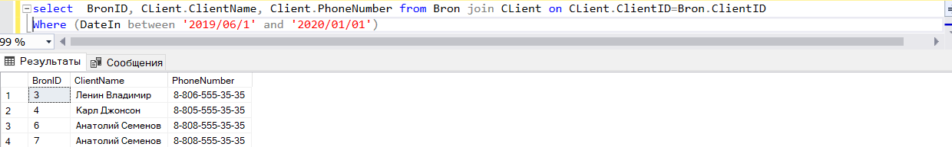

Запрос на поиск заказа с самой дорогой комнатой:

